PFLITSCH Industrie-Kanal für die Installation unterschiedlichster Kabel

Individuelle und sichere Führung von Busleitungen bis zu Energiekabeln

In automatisierten Prozessen und Maschinen müssen eine Vielzahl unterschiedlicher Daten-, Steuerungs- und Energiekabel durch Anlagen geführt werden. Sicherheit, Montagefreundlichkeit und Modifizierbarkeit sind nur drei der aktuellen Anwender-Anforderungen.

Mit 13 verschiedenen Querschnitten von 50 mm x 50 mm bis 600 mm x 150 mm (B x H) und etwa 80 Formteilen je Größe ermöglicht der PFLITSCH Industrie-Kanal die betriebssichere Kabelführung in der Industrie für unterschiedlichste Kabelvolumina. Die geschlossenen Kabelkanäle aus Stahlblech, Aluminium oder Edelstahl schützen die Kabel über den gesamten Streckenverlauf und verfügen über abnehmbare oder klappbare Deckel, die per Drehriegel, Klappbügel- oder Kniehebelverschluss sicher mit dem Kanalkorpus verriegelt werden. An jeder Kanalstelle können Kabel einfach eingelegt sowie entnommen werden, so dass sich notwendige Modifikationen an den bereits verlegten Kabeln einfach vornehmen lassen.

Die Kanalteile selbst werden vibrationssicher miteinander über eingepresste, selbstsichernde Hutmuttern verschraubt. An Formteilen stehen verschiedene Eckverbinder, T-Stücke und Kreuzungen, einstellbare Biege- und Winkelstücke usw. zur Verfügung. Über Teleskop- und Schlauchteile lassen sich Höhen- und Weitendifferenzen sicher ausgleichen. Somit sind beliebige und auch komplexe Streckenverläufe in einer Anlage uneingeschränkt realisierbar.

Die gratarme Ausführung des Kanals und der umfassende Kantenschutz für seitliche Ausbrüche und Endstücke schützen Kabel vor Beschädigungen. Teleskopbauteile und einstellbare Winkelformteile gleichen Maßabweichungen in einer Maschine sicher aus. Für eine geordnete Leitungsführung gibt es einsteckbare Trennwände, um Daten-, Steuer- und Energiekabel sowie andere Leitungen übersichtlich zu verlegen.

Der Potentialausgleich zwischen Kanal- und Formteilen erfolgt automatisch beim Verschrauben der Elemente über Sperrzahn-Sicherungsschrauben. Kanaldeckel werden über Ausgleichs- und Sicherungsbänder potentialsicher eingebunden.

Beste Konfigurierung und einfache Konfektionierung

Um die einzelnen Kabelkanalbauteile passend zur gewünschten Installation zu bearbeiten sowie mit Ausbrüchen, Abgängen und sonstigen Details zu versehen, kann man verschiedene praktische PFLITSCH Werkzeuge nutzen wie die MaxiCut: Mit dieser Werkstattmaschine lassen sich Kabelkanalkörper und Deckel auf Knopfdruck millimetergenau ablängen und gratarme Ausbrüche seitlich am Kanal realisieren – und das sauber und im Vergleich zu herkömmlichen Bearbeitungsmethoden mit weniger Lärmbelästigung. Die Maschine ist die ideale Wahl, wenn die Zahl zu verarbeitender Kabelkanäle sehr hoch ist. Neu ist das MultiCut Konzept mit seinen kundenspezifischen Schneidplatten. Mit dieser Bearbeitungsmaschine können mehrere Kanalgrößen mit nur einer Schneidplatte bearbeitet werden. Die Schneidplatten werden kundenindividuell angefertigt, damit Anwender in ihrem Arbeitsalltag eine größtmögliche Flexibilität genießen. Über einen Amortisationsrechner – downloadbar über www.pflitsch.de – lässt sich anhand konkreter Daten ermitteln, wie schnell sich die Investition in die Maschinen rentiert hat.

Prozessoptimierung beim Kunden durch vormontierte Baugruppen

Noch mehr Komfort und Einsparpotenzial bietet der Baugruppenservice von PFLITSCH. Von der Planung über den Einkauf und Logistik bis zur Montage ergibt sich für den Kunden eine hohe Prozessoptimierung und Kostentransparenz. Die Kabelkanal-Planung läuft mit dem easyRoute-Tool am Bildschirm in 3D und lässt sich virtuell in die Maschinen-Umgebung integrieren. Die Konstruktionsdaten verwendet PFLITSCH als Basis für Kalkulation, Angebotserstellung und Produktion. So entstehen vormontierte Kanal-Baugruppen, die PFLITSCH termingerecht zum Fixpreis liefert. Die nummerierten Baugruppen installiert der Monteur einfach und sicher. Die einmal erstellte Baugruppe kann reproduziert werden und somit jederzeit wieder geordert oder modifiziert werden.

Kontakt:

PFLITSCH GmbH & Co. KG

Ernst-Pflitsch-Str. 1, D - 42499 Hückeswagen

Frauke Ulrich (Marketingreferentin)

Tel.: 02192-911-0, E-Mail: info@pflitsch.de

Web: www.pflitsch.de
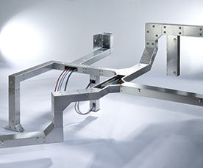
Bild 1: Der PFLITSCH Industrie-Kanal aus Stahl und Edelstahl bietet mit 13 Querschnitten und rund 80 Formteilen ein breites Einsatzspektrum. (Bild: PFLITSCH)

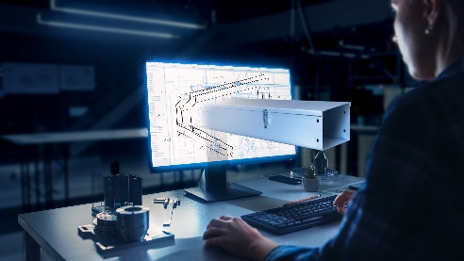
Bild 2: Mit dem easyRoute-Tool wird der Streckenverlauf eines Kanal-Systems am CAD-Bildschirm in die geplante Maschinenumgebung designed. Die resultierenden Daten dienen in Einkauf, Produktion und Montage für Transparenz und Prozesssicherheit.
(Bild: PFLITSCH)

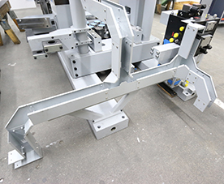
Bild 3: Solche Baugruppen realisiert PFLITSCH im Kundenauftrag und liefert sie zum vereinbarten Termin einbaufertig zum Fixpreis. (Bild: PFLITSCH)

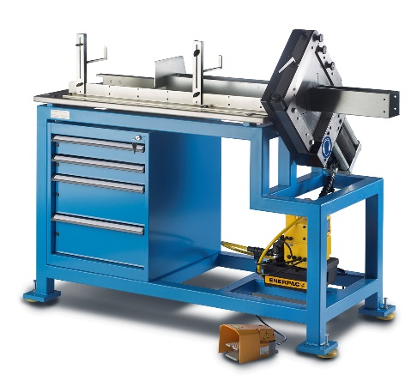

Bild 4: Mit der MaxiCut lassen sich elektrohydraulisch dank kundenspezifischer Schneidplatten Kanalkörper und Kanaldeckel exakt und gratfrei ablängen. (Bild: PFLITSCH)

Bild 5: Bei der Bearbeitungsmaschine MultiCut werden die Schneidplatten kundenindividuell angefertigt und die Maschine somit perfekt auf den jeweiligen Einsatzzweck angepasst. Optional verfügbar sind noch Längenanschlag und Einführhilfe, damit die Ausrichtung und Positionierung der zu schneidenden Kabelkanäle einfach gelingt. (Bild: PFLITSCH)

